SERVIÇO NACIONAL DE APRENDIZAGEM COMERCIAL
SENAC TECH

DANIEL MAGALHÃES CAUMO

--- Receita do Bolo - Sistema de Gestão para Confeitaria Virtual ---
Projeto Integrador

Porto Alegre
18 de março de 2022
DANIEL MAGALHÃES CAUMO

--- Receita do Bolo - Sistema de Gestão para Confeitaria Virtual ---
Projeto Integrador

Projeto desenvolvido no curso de Técnico em Análise e Desenvolvimento de Sistemas – SENAC TECH / RS

Porto Alegre, 18 de março de 2022
SUMÁRIO

INTRODUÇÃO 4
Objetivo geral 5
Objetivos específicos 5
REQUISITOS 6
Requisitos funcionais 6
Requisitos não funcionais 6
REGRAS DE NEGÓCIO 7
DIAGRAMA DE CLASSE 8
PROTÓTIPO 9

INTRODUÇÃO

Organização e otimização são chaves de sucesso para qualquer empresa e nada possibilita promover esses valores do que pelo bom uso da tecnologia. Por bastante tempo empresas lidaram com controles manuais que possibilitam fazer um bom gerenciamento, mas não no ritmo e celeridade que as práticas atuais demandam. Migrar do manual para o digital é uma necessidade para qualquer empresa que queira sobreviver num cenário de tanta concorrência.
Sistemas de gerenciamento geralmente atendem a demandas de grandes empresas, com mais funcionalidades do que pequenas empresas demandam, o que pode retardar ou impossibilitar uma franca adaptação e bom uso das ferramentas. Assim é necessário pensar soluções direcionadas para cada necessidade. O sistema Receita do Bolo será desenvolvido para pequenas confeitarias online que precisam organizar tanto suas entradas e saídas, como a logística para atender entregas que demandam prazos diferentes. Para que nenhum pedido seja esquecido ou se atrase. Assim será possível prosperar nesse cenário atual onde o delivery se tornou um dos mercados mais ativos. O cliente demanda um bom atendimento e praticidade, para isso é necessário que a empresa se organize e otimize seus processos e é pensando nesses valores que as funcionalidades desse sistema são desenvolvidas.
Receita do Bolo é um sistema de gestão a ser desenvolvido para confeitaria, cujo foco é no e-commerce e delivery. Possibilitará controle financeiro, gestão de cadastro de clientes, registro de compras, vendas, contas a pagar, controle de recebimentos e gestão de processos para aumentar a produtividade. Facilitará controle de pedidos, produção, expedição e entregas.

OBJETIVOS

Objetivo geral

O sistema desenvolvido tem como objetivo a gestão financeira e otimização de processos de confeitarias que tem como mercado central o delivery.

Objetivos específicos

- Possibilitar o acompanhamento da saúde financeira da empresa de forma simples e prática através de relatórios automáticos;
- Facilitar a gestão da lista de clientes e dos pedidos a serem entregues;
- Otimizar o controle e a organização do estoque, bem como de produtos da empresa;
- Otimizar a produção e aumentar a produtividade através de listas de pendências;
- Organizar entregas conforme os diferentes prazos demandados pelos pedidos;
- Possibilitar o controle de recebimentos e pagamentos.

REQUISITOS

Requisitos funcionais

RF 01. Cadastrar usuários com respectivas permissões;
RF 02. Fazer login no sitema;
RF 03. Cadastrar contas;
RF 04. Registrar compras, plano de contas e prazo de pagamento;
RF 05. Registrar produtos;
RF 06. Registrar vendas;
RF 07. Gerar comanda para produção;
RF 08. Informar finalização de pedido;
RF 09. Informar saída do produto da loja para entrega;
RF 10. Informar entrega;
RF 11. Informar pagamento;
RF 12. Gerar relatórios financeiros.

Requisitos não funcionais

RNF 01. O sistema deve ser desenvolvido em Java;
RNF 02. O sistema deve gerar relatórios em formato .pdf;
RNF 03. O sistema deve gerar backup contínuo;
RNF 04. O sistema precisa gerar registro de todas as informações, mesmo as que foram removidas da aplicação.

REGRAS DE NEGÓCIO

1. Todos os usuários deverão estar cadastrados no sistema para utilizá-lo.
2. Diferentes usuários terão diferentes níveis de permissão e privilégios dentro do sistema conforme suas funções.
3. Todas as compras deverão ser registradas no sistema e só poderão ser validadas com o preenchimento do plano de contas.
4. O sistema deverá agrupar as compras por planos de contas para efetuar cálculo posterior conforme plano de contas a exibir no demonstrativo de resultados do exercício.
5. A cada compra deverá ser informado prazo de pagamento para controle de contas a pagar.
6. Cada pagamento deverá ser registrado para controle financeiro e cálculo do balanço mensal.
7. Todas as vendas deverão ser registradas no sistema.
8. A cada venda deverá ser registrado a comanda com controle de processos: geração de comanda, controle de execução com prazos, expedição e entrega.
9. O sistema deverá informar pedidos por prazo de entrega e alertar pedidos em atraso.
10. A cada venda deverá ser registrado a forma de pagamento.
11. O sistema deverá exibir um relatório de recebimentos para cálculo de fluxo de caixa.
12. O sistema deverá alertar vendas sem recebimento para cobrança.
13. O sistema deverá gerar um Demonstrativo de Resultados do Exercício (DRE) e um Demonstrativo de Fluxo de Caixa.

DIAGRAMA DE CLASSE

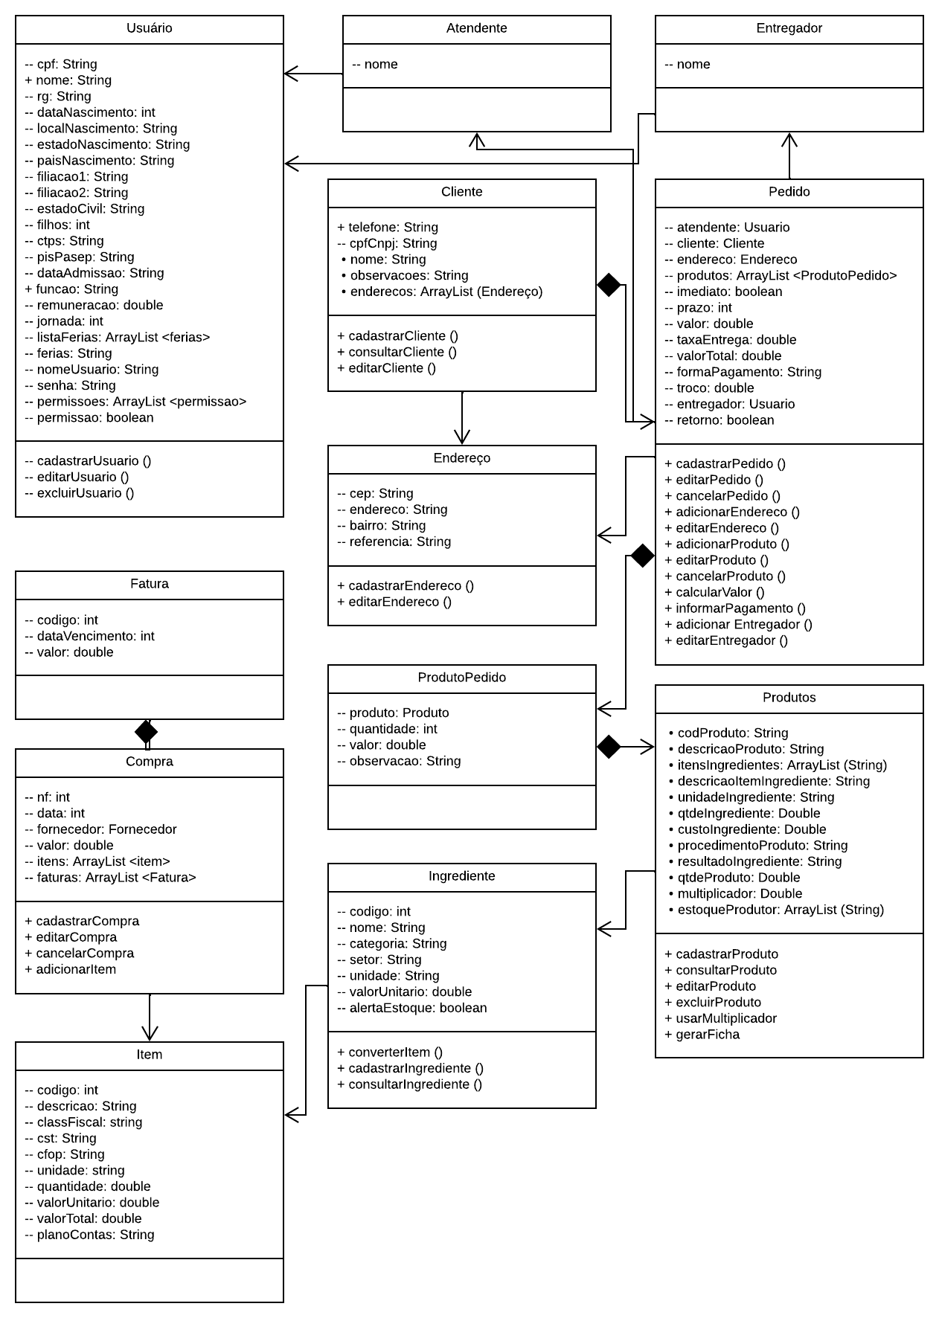

PROTÓTIPO

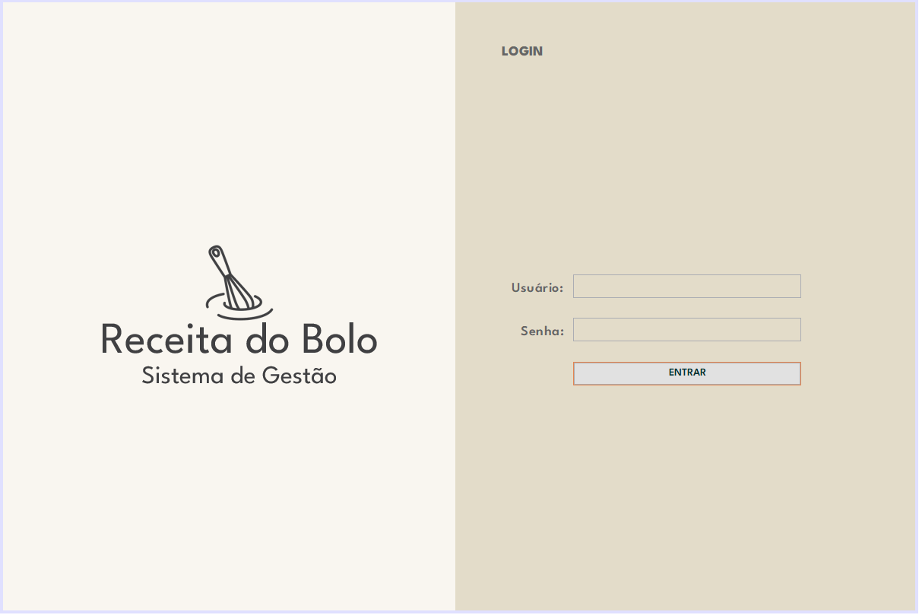
Img01. GUILogin: A tela inicial da aplicação apresentará a logo e os campos de usuário e senha para que desta forma apenas usuários cadastrados possam entrar. A cada usuário são dadas funções e permissões para acessar módulos do sistema que são alinhados a essa função, o que garantirá segurança e sigilo de informações da empresa que não devem ser facilmente acessadas.

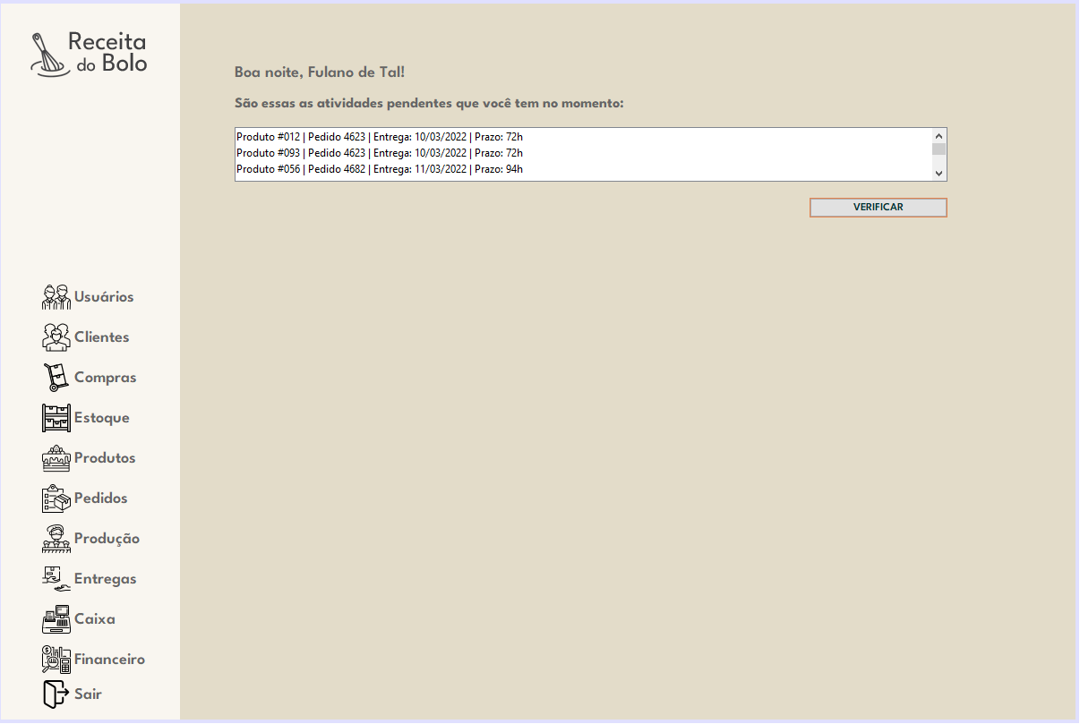 Img02. GUIPrincipal: A tela inicial fornecerá o menu para os módulos autorizados ao usuário e uma tela de boas-vindas com atividades que estarão pendentes conforme a função exercida, o propósito é dessa forma aumentar a produtividade e evitar que atividades fiquem pendentes.

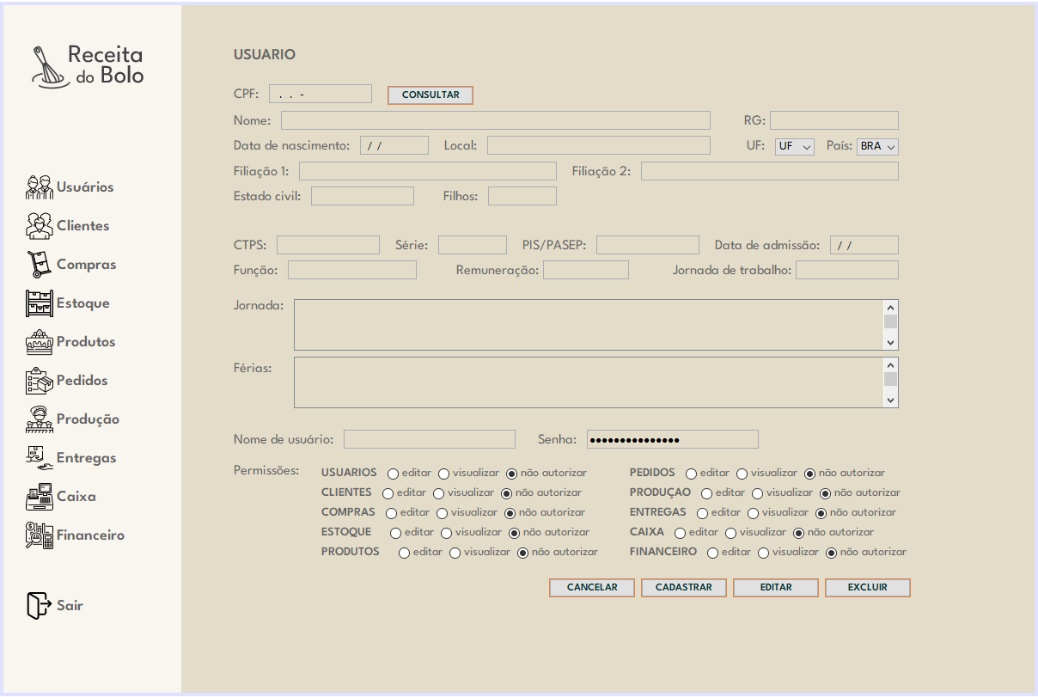
Img03. GUIUsuário: A tela de cadastro de usuários só deverá ser acessada por usuários com o maior alto grau de permissividade: os administradores. Facilitando a organização, junto ao cadastro do nome de usuário, da senha e das permissões, será feito o cadastro do funcionário para que os administradores tenham essas informações com maior praticidade.

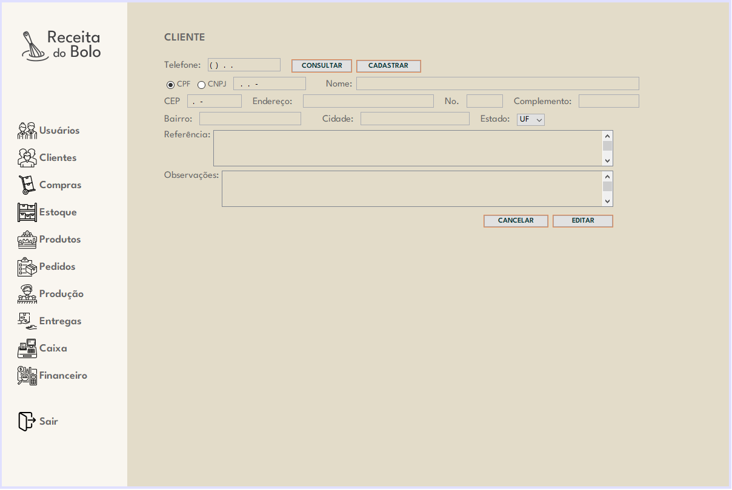
Img04. GUICliente: A tela de cadastro de cliente servirá para manter um cadastro de clientes e servirá para cadastrar mesmo aqueles que nunca fizeram algum pedido, aumentando assim as possibilidades de contatar potenciais compradores. Também para consultar e editar clientes aleatórios sem a necessidade de abrir um pedido. No entanto, a possibilidade de cadastro de cliente também existirá quando abrir um novo pedido.

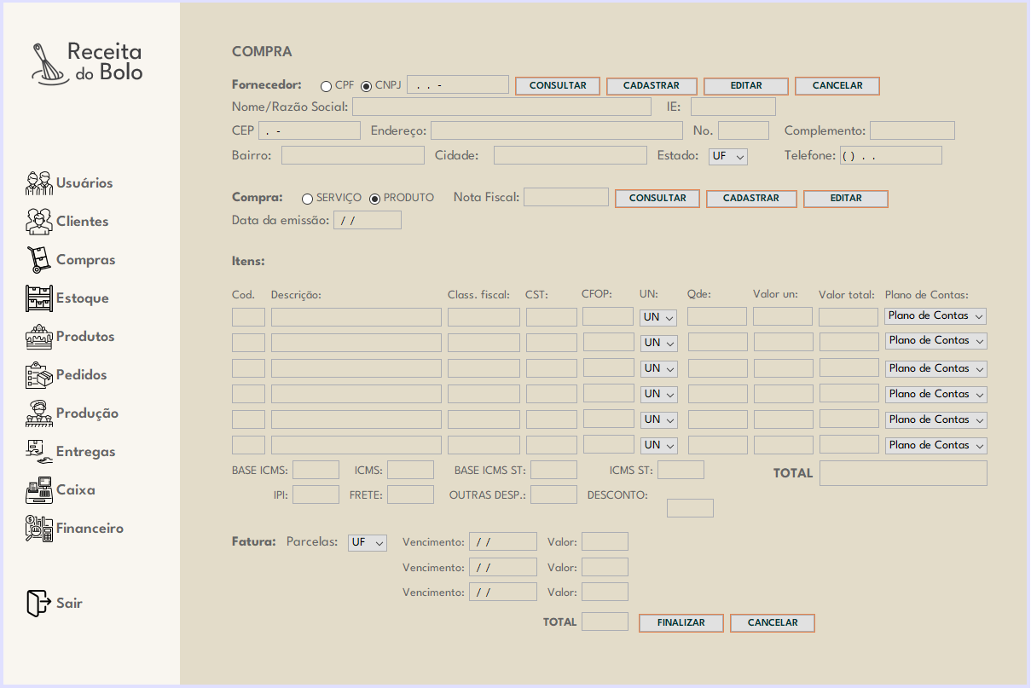
Img05. GUICompra: A tela compra terá como função consultar e cadastrar fornecedores, consultar e cadastrar compras e listar os itens fiscais para qualquer necessidade. Também será nessa tela onde o plano de contas de cada produto será listado o que terá impacto nos relatórios financeiros. Junto a cada compra também serão listadas as faturas com datas de vencimento e valores.

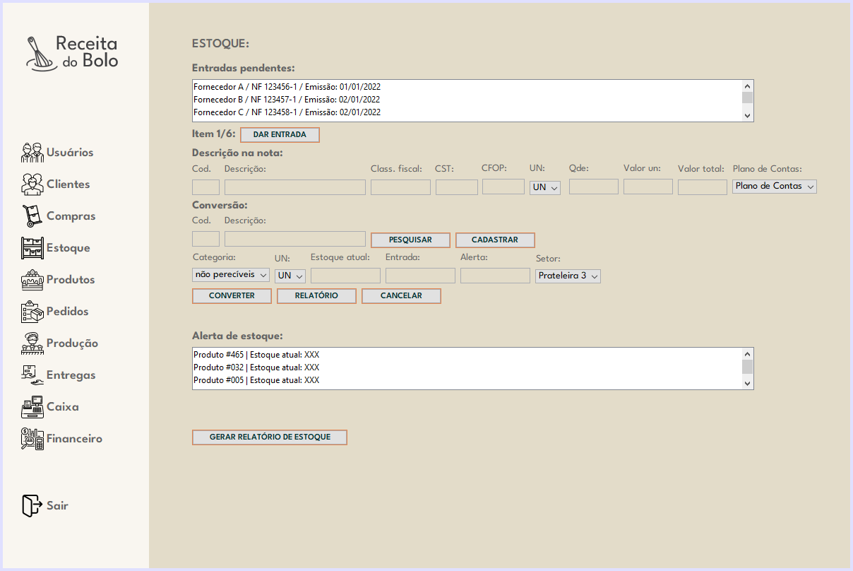
Img06. GUIEstoque: As compras cadastradas na tela compra gerarão uma pendência de entrada para o estoque, nesta tela o responsável pelo controle de estoque dará entrada a cada uma dessas notas, fazendo conversão de itens fiscais para itens de estoque, adaptando para as unidades de medidas padrões utilizados nas fichas técnicas dos produtos. É nesta tela também que o cadastro desses itens de estoque acontecerá, assim como a informação de categoria, setor para organização deste estoque e informação de estoque atual e alerta de estoque. O alerta de estoque será uma informação que o responsável passará para o sistema, para que assim que o estoque baixar desse limite informado, o sistema avise ao usuário que é urgente a compra desses itens. Esse alerta aparecerá numa JList assim como acontecerá com todas as demais pendências no sistema. Também nessa tela o usuário poderá gerar o relatório de estoque para conferência e impressão.

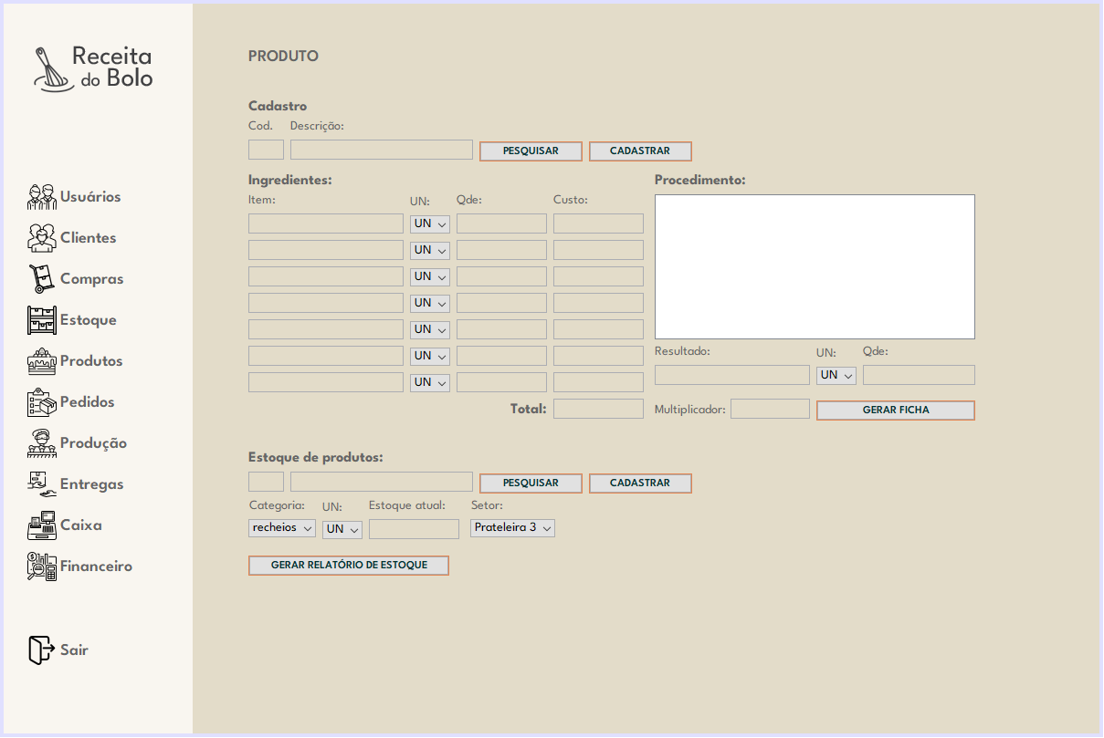
Img07. GUIProdutos: A tela Produto funcionará como uma ficha técnica, onde cada produto será cadastrado, com a informação de itens utilizados, unidades de medida, quantidades, o custo, procedimentos, o resultado de cada receita, utilizado como padrão uma unidade de medida e a quantidade. Também será possível utilizar um multiplicador caso seja necessário fazer uma quantidade diferente da receita base. Com essas informações, os responsáveis pela produção poderão gerar uma ficha que informe quantidades exatas e procedimentos. Também nessa tela será possível consultar o estoque de itens já produzidos, diferente do estoque de insumos e gerar relatórios da produção.

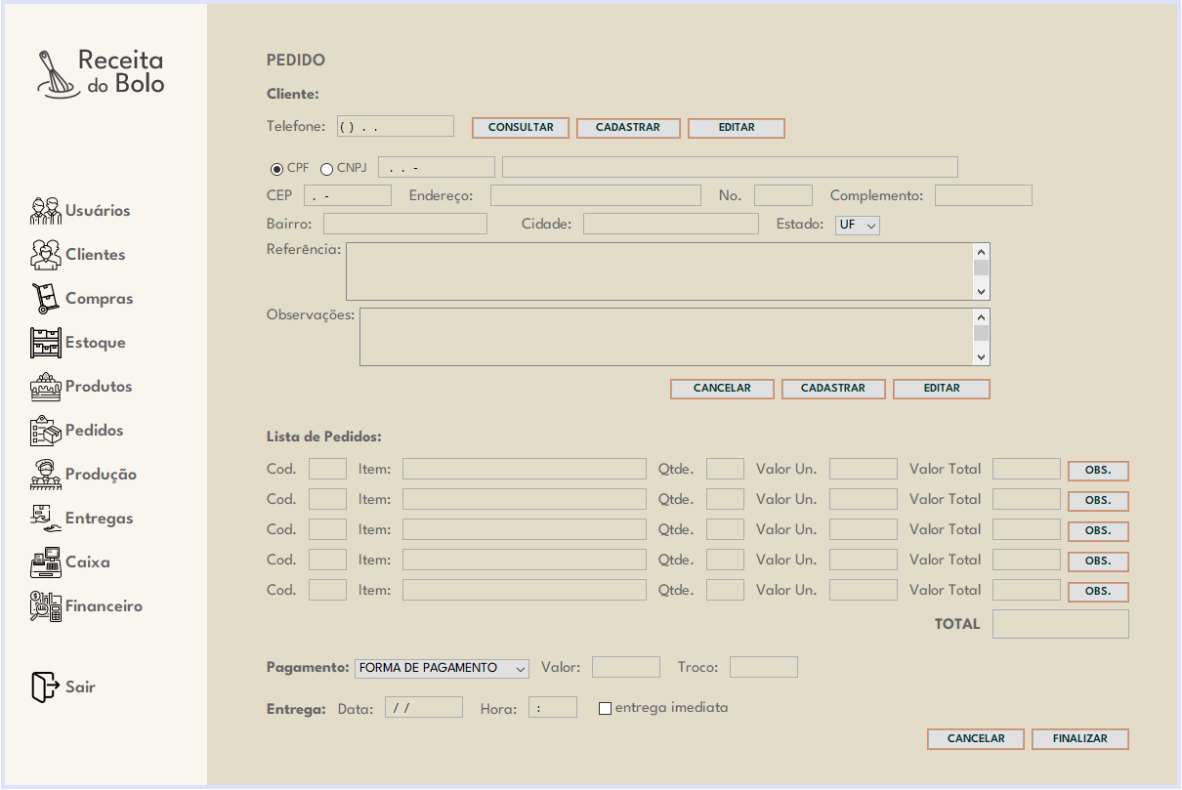
Img08. GUIPedidos: Será na tela Pedidos que através do número de telefone cadastrado o usuário consultará ou cadastrará o cliente com todos os dados para a entrega, referências e observações. Também informará todos os itens pedidos, com a possibilidade de gerar uma observação a cada um deles, a forma que o cliente pagou ou pretende pagar e o prazo de entrega, seja ela num prazo futuro ou imediata. Caso opte por entrega imediata, o sistema deverá informar ao usuário quais produtos estão e quais não estão disponíveis a pronta entrega.

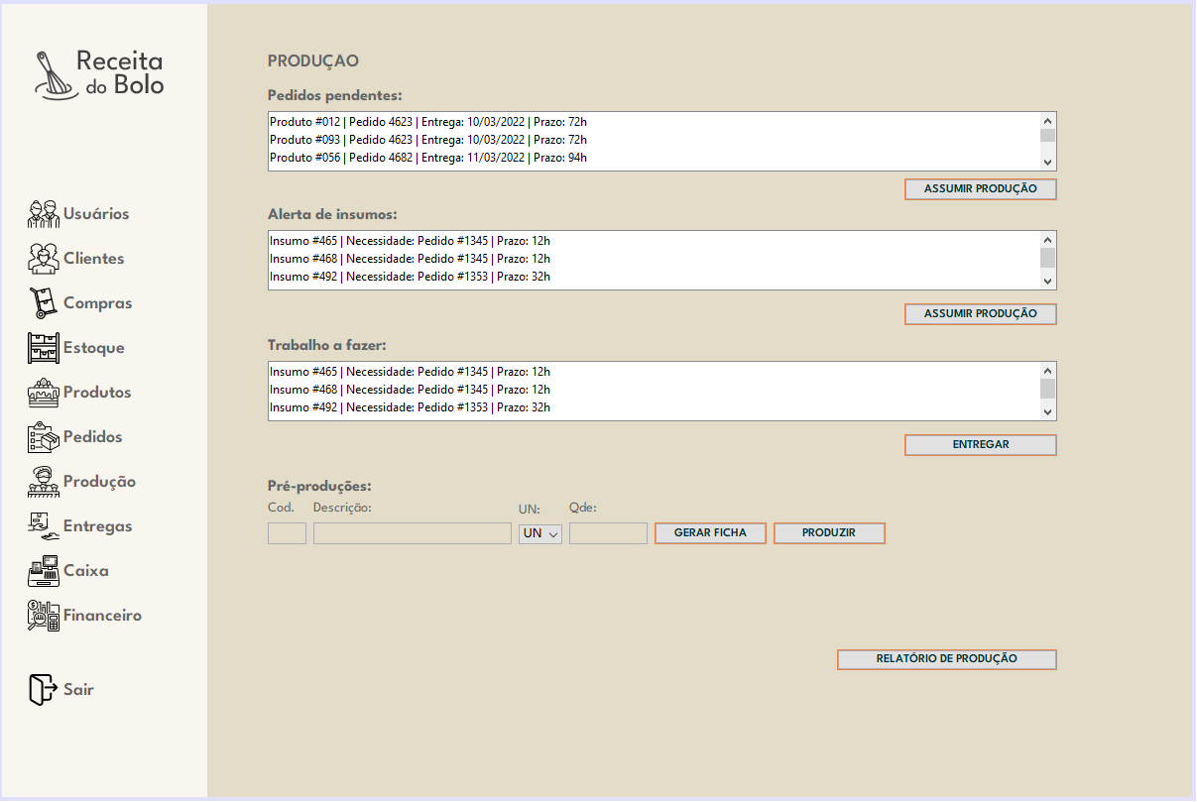
Img09. GUIProdução: A tela de produção terá como objetivo fornecer instruções aos responsáveis pela produção sobre prazos, assim como demonstrar o que é mais urgente. Também nessa tela poderá informar as pré-produções realizadas para facilitar preparações futuras. Sempre que alguém se engajar em uma produção, o sistema dará uma baixa automática no estoque conforme a ficha informada na tela Produtos. Nessa tela também será possível gerar um relatório de produção para entender o engajamento de casa produtor, assim aumentar a produtividade e poder bonificar os mais produtivos.

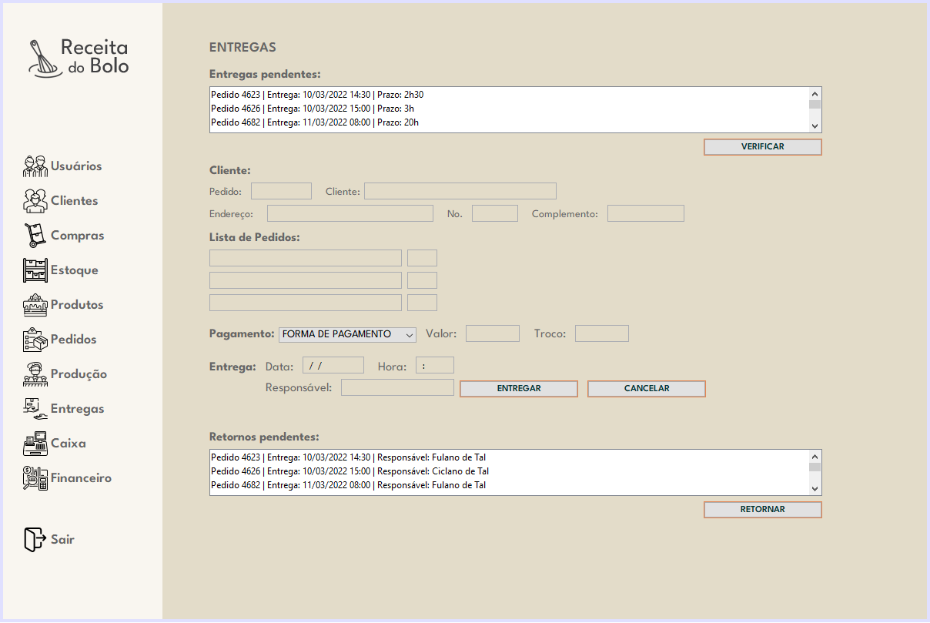
Img10. GUIEntregas: assim que um produtor informa a entrega de sua produção na tela Produção, essa entrega estará disponível como entrega pendente na tela Entregas, os responsáveis pelas entregas poderão conferir prazos e dados de entrega e informar a responsabilidade cada uma delas. Assim que um entregador se engajar com determinada entrega, essa entrega se transformará numa pendência de recebimento na tela Caixa.

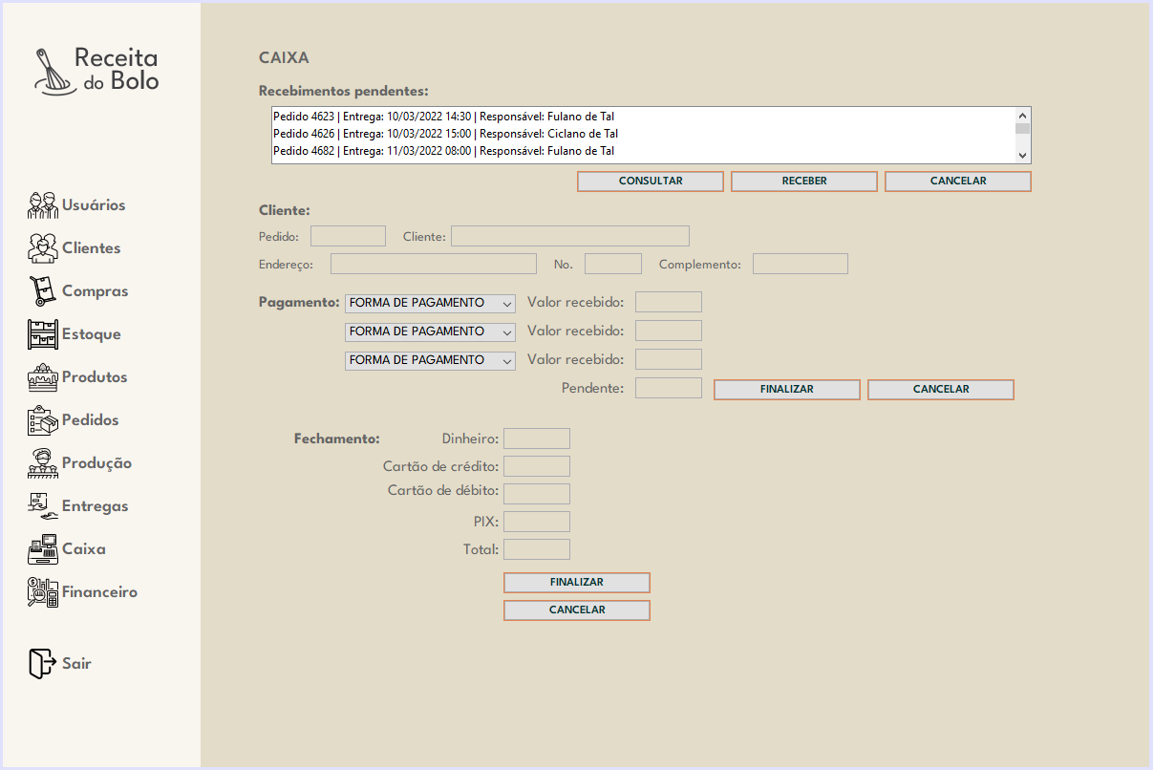
Img11. GUICaixa: A tela Caixa servirá para receber as entregas realizadas com as provas de pagamentos, para aquelas cujos pagamentos não foram totalmente feitos anteriormente, e informar ao sistema, assim também para fazer o fechamento do caixa do dia para conferência dos administradores na tela Financeiro.

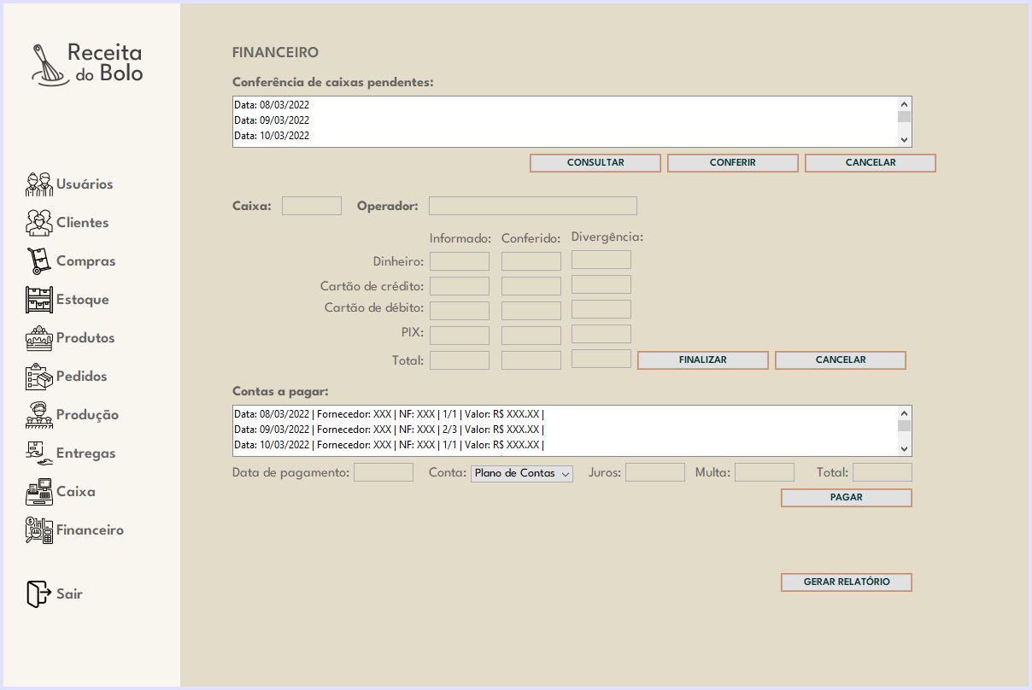
Img12. GUIFinanceiro: a tela Financeiro servirá para os administradores receberão as informações do caixa e fazerem a conferência, conferir as contas a pagar por ordem de urgência, informando ao sistema a data de pagamento, a conta utilizada e eventuais juros e multas. Também será por essa tela que serão gerados os relatórios financeiros.

